МБОУ «Лицей №1»

Исследовательский проект на тему

Самые необыкновенные подвиги
на Великой Отечественной Войне

Выполнила
Пакина Вера
учащаяся 4 класса
МБОУ Лицей №1
г. Костомукша
Руководитель
Григорук Надежда Владимировна

г.Костомукша, 2022г

Содержание

- Введение …………………………………………………….………3
- Цели, задачи проекта и гипотеза….………………………….……..4
- Анкетирование и его итоги……………………………………….…5
- Основная часть
  - Как повар обезвредил танковый экипаж голыми руками .…6
  - Как 20-летняя Маша обезоружила группу фашистов……….7
  - Самый пожилой снайпер………………………………………8
  - Танкист Саша, оказавшийся девушкой……………………….9
  - Самый маленький герой Войны………………………………10
- Вывод...……………………………………………….………………..11
- Заключение…………………………………………….………………11
- Список литературы и источники информации…..………………….11

Введение

Это страшное слово - война! Для нашего народа Великая Отечественная Война стала одним из самых страшных испытаний, унесших жизни миллионов невинных людей, взрослых и совсем юных. Мы знаем о многих героических поступках, которые совершали солдаты, офицеры и простые советские труженики. Но есть среди них подвиги, в которые поверить практически невозможно! О таких случаях мы и хотим вам рассказать в своем проекте.

Но давайте сначала узнаем, сколько героев получили официальные звания Героя Советского Союза. Ими были удостоены свыше 11 тыс. человек (часть из них- посмертно). Первыми в годы войны этого звания были удостоены советские летчики Михаил Петрович Жуков, Сергей Иванович Здоровцев и Петр Тимофеевич Харитонов, сбивавшие фашистские самолеты на подступах к Ленинграду. Их подвиги навсегда войдут в историю.

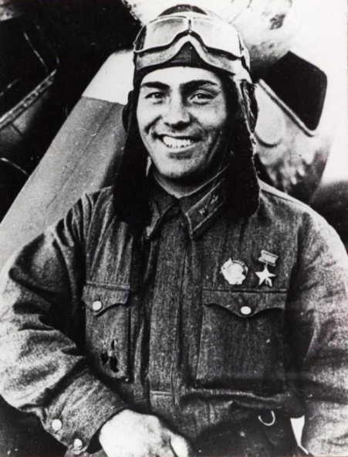 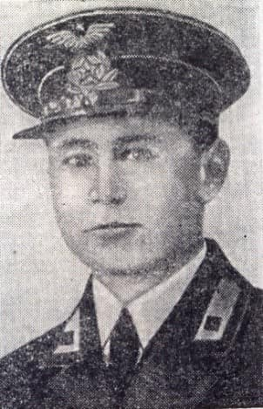 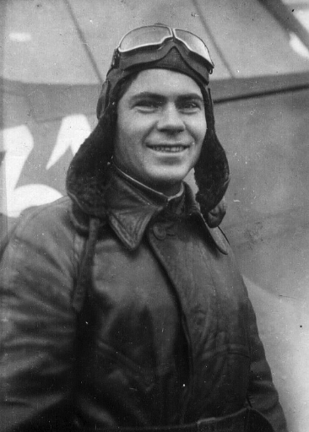Рис.1. Жуков М.П. Рис.2. Здоровцев С.И. Рис.3. Харитонов П.Т.

Цели проекта:

-сохранение памяти о подвиге советского народа в Великой Отечественной войне;
-воспитание у наших сверстников патриотических чувств, любви к Родине, ощущение чувства гордости за подвиг своего народа через знакомство с судьбами героев Великой Отечественной войны

Задачи проекта:

-изучить литературу и источники интернета на тему героизма во время Великой Отечественной Войны;
-расширить знания о подвигах, которые совершали во время войны советские люди
-повысить интерес среди школьников к теме Великой Отечественной войны

Гипотеза:

память о войне будет сохранена, если каждый человек будет знать и помнить о наших героях, и передавать эти знания по наследству

Методы исследования:

анкетирование, поиск информации, анализ информации

Практическая значимость исследовательской работы:

Материалы исследования могут быть использованы при организации внеклассных мероприятий, уроков Памяти

Я провела опрос среди своих сверстников с целью выяснить, много ли дети нашего поколения знают о Великой Отечественной Войне. Опрошены были 23 человека.

Вопросы:

1) Знаешь ли ты даты начала и окончания Великой Отечественной Войны?
2) С кем мы воевали?
3) Каких героев войны ты знаешь?
4) Смотрел ли ты фильмы о войне, читал ли книги по этой тематике?

Вот итоги моего опроса:

15 ребят знают ответы на первый и второй вопрос, 8 - только на второй, и на третий вопрос развернуто ответили 7 ребят. На четвертый вопрос положительно ответили пятеро.

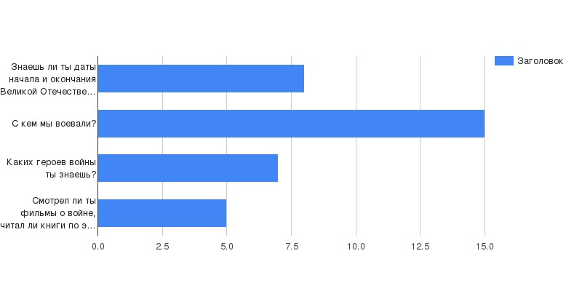
Рис.4. Диаграмма результатов анкетирования

Эти результаты показывают, что наше поколение знает о ходе Великой Отечественной Войны довольно мало. И цель нашего проекта - повысить интерес к этой теме.

А теперь я хочу рассказать вам о самых удивительных случаях героизма, про которые я узнала, когда готовила этот проект.

Как повар обезвредил танковый экипаж голыми руками

В августе 1941-го повар танкового полка Иван Середа готовил обед в лесу под латвийским городом Двинском. Услышав гул приближающегося фашистского танка, Иван подкрался к остановившейся машине, запрыгнул на танк и с размаху дал по стволу пулемёта топором, помешав немцам открыть прицельный огонь. Набросив на смотровую щель брезент, Середа стал барабанить по броне обухом и, притворяясь, во весь голос якобы отдавал сослуживцам команды готовить к бою гранаты. Пока немцы замешкались, не зная, что предпринять, к повару на подмогу подошли бойцы и пленили танковый экипаж. За свою находчивость и смелость повар Середа удостоен звезды Героя.

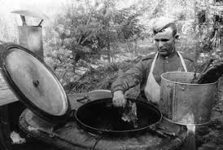
Рис.5 Середа И.П.

Как 20-летняя Маша обезоружила группу фашистов

Когда после долгого и тяжелого боя под Севастополем старшая сержант разведроты Маша пришла в себя, она оказалась лежащей на земле, ее а правая рука очень болела. Контуженая девушка нашла в себе силы приподнять голову, и с ужасом увидела стоящих неподалеку вооруженных немцев. Тут же оценив ситуацию, Мария быстро схватила лежащее рядом оружие и открыла по фашистам огонь. Вскочив на ноги, она ударила прикладом несколько растерявшихся немецких офицеров и рядовых. После этой атаки до конца войны Машу ранили еще 5 раз. Она была разведчицей, попадала в плен, стойко перенесла концлагеря и месяцы в ледяной фашистской камере.

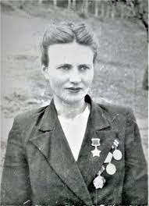
Рис.6 Байда Мария

Самый пожилой снайпер

Академик и учёный Николай Морозов, которому было уже 87 лет, отправил на тот свет более десяти фашистов. Старик успешно передвигался ползком, порой залегая на несколько часов даже в снегу. Он пользовался на фронте огромным уважением и почетом, на него приходили посмотреть солдаты из соседних частей. В военкомат ученый пришел сам, добровольцем. Из-за его преклонного возраста ему несколько раз отказывали в призыве. Но Морозов был настойчив и хитростью добился своей цели. По окончании войны он получил два ленинских ордена. Дождавшись победы, в 1946 году Николай Александрович умер своей смертью, в кругу семьи.

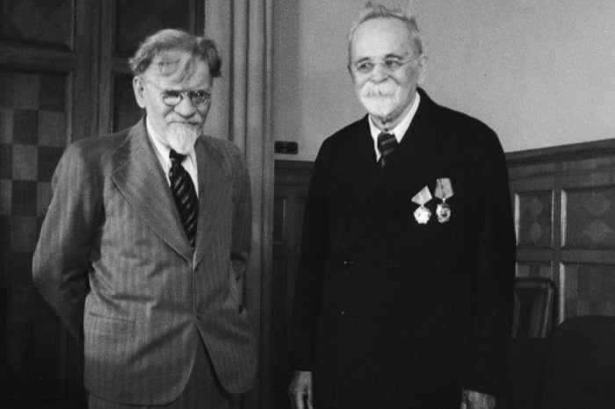
Рис.7 Морозов Н.А. (на фото справа)

Танкист Саша, оказавшийся девушкой

В феврале 1945го года проходили жестокие бои на границе Польши. Врагам удалось открыть прямой огонь по одному из наших танков, управлял которым опытный механик-водитель. Когда раненый боец кое-как вылез из танка, сослуживцы бросились оказывать первую помощь. Как же они удивились, когда при перевязке бедра поняли, что Саша, который воевал с ними плечом к плечу третий год, на самом деле девушка! А дело было так. Трактористка Александра и слышать ничего не хотела об отказах военкомата принять ее на фронт. Выдав себя за парня, она умудрилась договориться с доктором медкомиссии. Крепкое телосложение и актерский талант помогли девушке без труда играть мужскую роль не один год.

После тяжелого ранения и разоблачения о Саше узнал сам Жуков. Военачальник приказал было отчислить ее из армии за такую аферу. Но за танкистку вступился опытный и уважаемый полководец Чуйков. Война подходила к концу, и Александра Ращупкина продержалась на фронте до самой Победы, после чего заслуженно получила множество орденов и медалей за свое мужество и героизм.

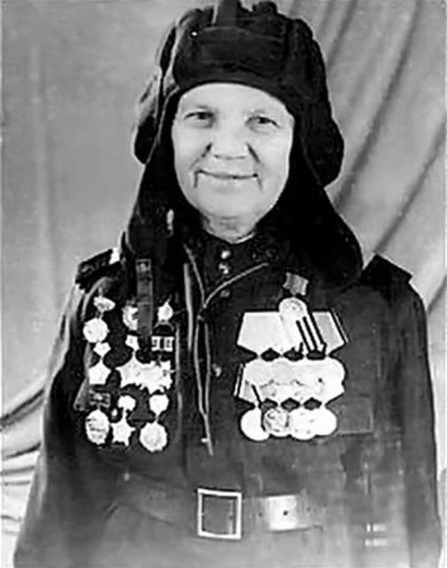
Рис.8 Ращупкина Александра

Самый маленький герой Войны

Серёже Алёшкову было всего 6 лет, когда его мать и брата казнили фашисты, а отец умер задолго до этого. Мальчику удалось бежать и, прячась от врагов, он скрылся в лесу, где провел почти неделю, страдая от холода и голода. Там его и нашли наши солдаты. Серёжа стал сыном полка, все помогали ему и заботились, даже сшили ему солдатскую форму и достали маленькие сапожки. А мальчик выполнял множество поручений, носил почту и патроны, а в свободное время радовал своих товарищей песнями и стихами.
Однажды он благодаря своей наблюдательности заметил двух фашистов, прятавшихся в стоге сена, и этим спас жизнь своих товарищей. Серёжа был награждён медалью "За боевые заслуги".

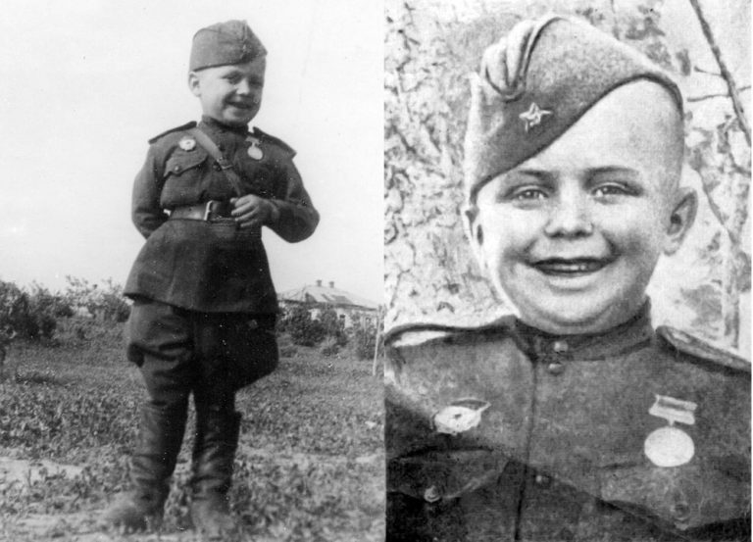
Рис.9 Алешков Сережа

Вывод

В моей работе упомянуты лишь несколько имён из многих советских героев. Их истории кажутся невероятными, но всё, что я рассказала - это правда. Во время войны люди совершали настоящие подвиги! И, вспоминая их имена и поступки, мы сохраняем и передаем свою историю следующим поколениям. Таким образом, мы подтвердили нашу гипотезу.

Заключение

В процессе изучения наших источников, мы еще раз убедились в том, насколько и сегодня значима тема войны, как важно бережно хранить память наших героев и передавать эти знания. В ходе опроса выяснилось, что мало кто из моих сверстников знает имена тех, кто сражались за нашу Родину и получили заслуженные награды за свою смелость. Чаще обсуждая и изучая глубже эту тему, мы проникаемся гордостью за свое Отечество и воспитываем в себе дух патриотизма и любовь к Родине.

Список источников

- Сайт «Память Народа» https://pamyatnaroda.ru/
- Cайт https://back-in-ussr.com/2020/08/samye-neobychnye-podvigi-sovetskih-lyudey-v-gody-velikoy-otechestvennoy.html/
- Статья «Маленькие дети большой войны» https://www.kp.ru/daily/26695.3/3718177/
- Сайт Википедии https://ru.wikipedia.org/wiki/

